|  |  |
| --- | --- |
| Gerb-BMSTU_01 | **Министерство науки и высшего образования Российской Федерации**  **Федеральное государственное бюджетное образовательное учреждение**  **высшего образования**  **«Московский государственный технический университет**  **имени Н.Э. Баумана**  **(национальный исследовательский университет)»**  **(МГТУ им. Н.Э. Баумана)** |

ФАКУЛЬТЕТ «Информатика и системы управления»\_\_\_\_\_\_\_\_\_\_\_\_\_\_\_\_\_\_\_\_\_\_\_\_\_\_\_\_\_\_\_\_\_\_\_\_

КАФЕДРА «Программное обеспечение ЭВМ и информационные технологии»\_\_\_\_\_\_\_\_\_\_\_\_\_\_

**Лабораторная работа № \_\_**1**\_\_**

**Дисциплина Конструирование компиляторов**

|  |  |
| --- | --- |
| **Тема Распознавание цепочек регулярного языка**  **Вариант №3**  **Студент \_Коноваленко В.Д.\_\_\_\_\_\_\_\_**  **Группа \_ИУ7-21М\_\_\_\_\_\_\_\_\_\_\_\_\_**  **Преподаватель \_Ступников А.А.** |  |

Москва.

2024 г.

**Задание**

Напишите программу, которая в качестве входа принимает произвольное регулярное выражение, и выполняет следующие преобразования:

1. По регулярному выражению строит НКА.
2. По НКА строит эквивалентный ему ДКА.
3. По ДКА строит эквивалентный ему КА, имеющий наименьшее возможное количество состояний, с использованием алгоритма Хопкрафта.
4. Моделирует минимальный КА для входной цепочки из терминалов исходной грамматики.

**Результаты и выводы**

|  |  |  |
| --- | --- | --- |
| **Входные данные** | | **Результат** |
| **Рег.выражение** | **Строка** |
| (a|b)\*abb(a|b)\* | пустая | False |
| abb | True |
| aaaaaaaabb | True |
| bba | False |
| aabbbba | True |

**Контрольные вопросы**

1. Какие из следующих множеств регулярны? Для тех, которые регулярны, напишите регулярные выражения.
   1. Множество цепочек с равным числом нулей и единиц.

Не является регулярным множеством (возможно контекстно-зависимая грамматика?)

* 1. Множество цепочек из {0, 1}\* с четным числом нулей и нечетным числом единиц.

1(00|11|10|01)\*

P.S. она не совсем верно работает)) Например, 101 пропускает.

* 1. Множество цепочек из {0, 1}\*, длины которых делятся на 3.

((0|1)(0|1)(0|1))\*

* 1. Множество цепочек из {0, 1}\*, не содержащих подцепочки 101.

0\*(1|00|000)\*0\*

1. Найдите праволинейные грамматики для тех множеств из вопроса 1, которые регулярны.

|  |  |  |
| --- | --- | --- |
| b | с | d |
| S → 1A  A → 00A  A → 11A  A → 10A  A → 01A  A → ε | S → A  A → 0B  A → 1B  A → ε  B → 0C  B → 1C  C → 0A  C → 1A | S → A  A → 0A  A → B  B → 1B  B → 00B  B → 000B  B → C  C → 0C  C → ε |

1. Найдите детерминированные и недетерминированные конечные автоматы для тех множеств из вопроса 1, которые регулярны

b.

НКА

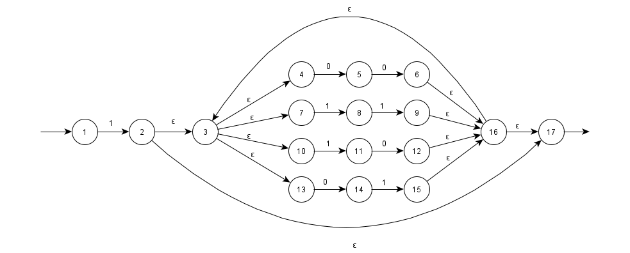

Рисунок 1 – НКА 3b

ДКА

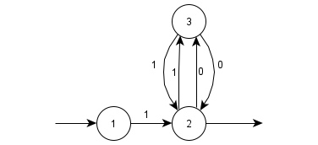

Рисунок 2 – ДКА 3b

c.

НКА

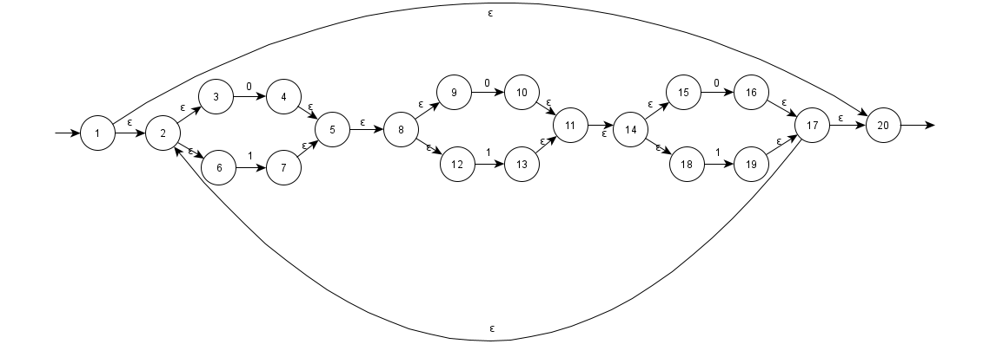

Рисунок 3 – НКА 3c

ДКА

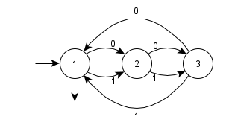

Рисунок 4 -- ДКА 3с

d.

НКА

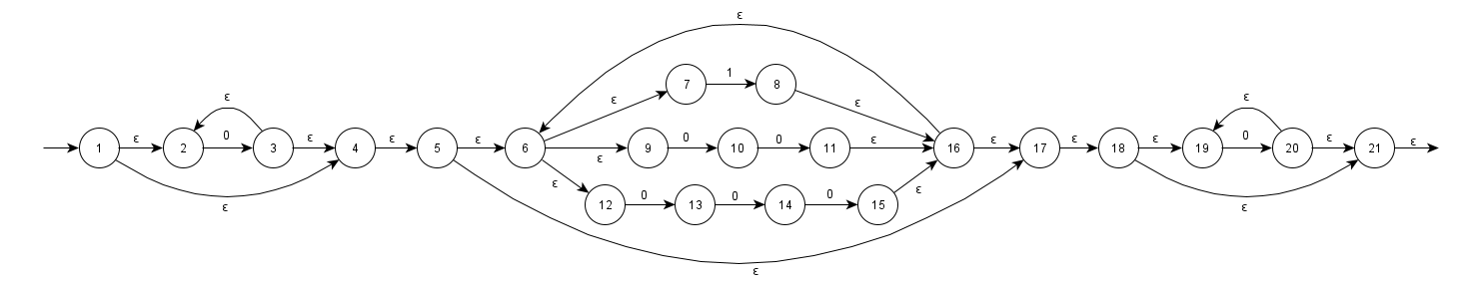

Рисунок 5 -- 3d

ДКА

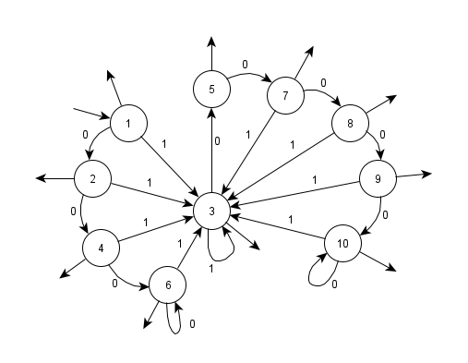

Рисунок 6 -- ДКА 3d

1. Найдите конечный автомат с минимальным числом состояний для языка, определяемого автоматом M = ({A, B, C, D, E}, {0, 1}, d, A, {E, F}), где функция задается таблицей

|  |  |  |
| --- | --- | --- |
| Состояние | Вход | |
| 0 | 1 |
| A | B | C |
| B | E | F |
| C | A | A |
| D | F | E |
| E | D | F |
| F | D | E |

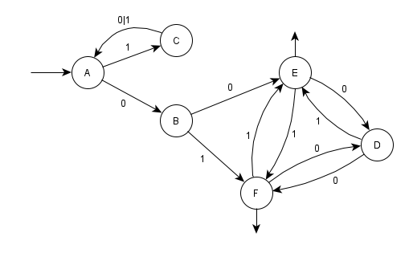

Рисунок 7 -- 4 задание

Использовался метод различимых состояний.

Таблица неэквивалентности:

|  |  |  |  |  |  |  |
| --- | --- | --- | --- | --- | --- | --- |
|  | A | B | C | D | E | F |
| A |  |  |  |  |  |  |
| B |  |  |  |  |  |  |
| C |  |  |  |  |  |  |
| D |  |  |  |  |  |  |
| E |  |  |  |  |  |  |
| F |  |  |  |  |  |  |

Вектор классов эквивалентности:

|  |  |  |  |  |  |
| --- | --- | --- | --- | --- | --- |
| A | B | C | D | E | F |
| 0 | 1 | 2 | 1 | 3 | 3 |

Стартовая вершина: А

Терминальная вершина: E

Минимальный КА:

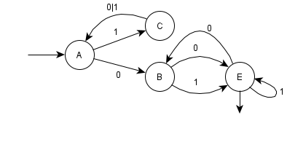

Рисунок 8 -- Минимальный КА